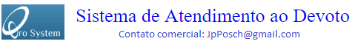
Manual de Ajuda Lembretes
A função de lembretes tem como finalidade cadastrar notificações para os usuários do sistema. As notificações poderão ser vinculadas á um cadastro.
Exibição de lembretes (tela principal):
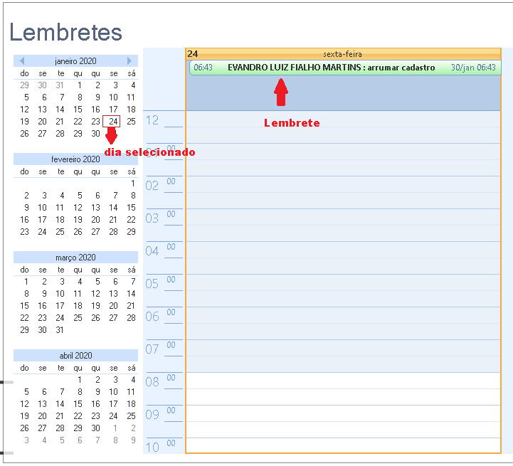
Podemos selecionar um dia ou mesmo um período (asrastar o mouse):
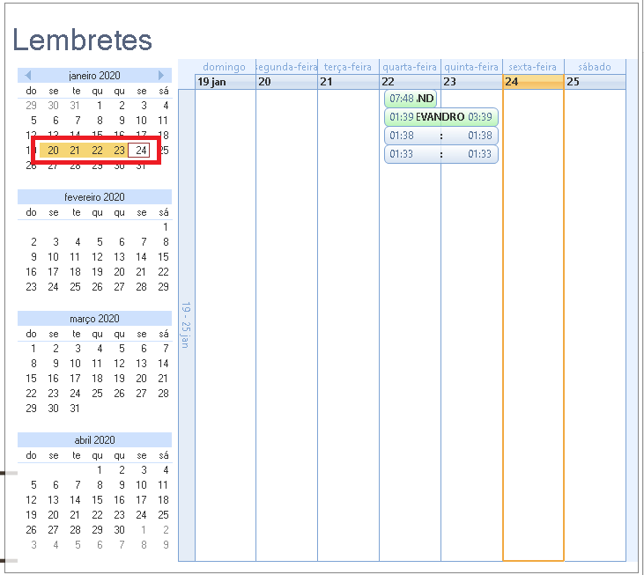
Os eventos em azul não tem um devoto vinculado:
Os eventos em Verde tem um devoto vinculado:
Para visualizar o evento, basta clicar duas vezes sobre ele:
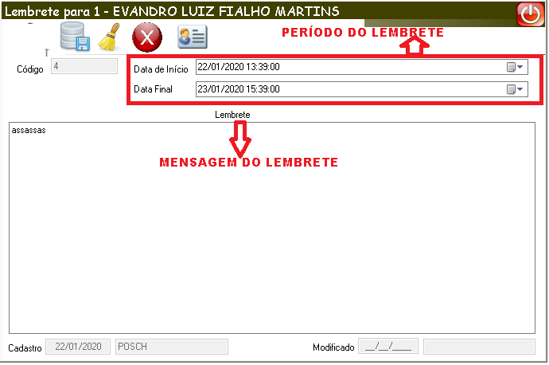

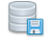 Insere/altera um lembrete.
 Limpar as informações exibidas na tela.
 Exclui o lembrete.
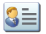 Permite abrir o cadastro do devoto com um lembrete vinculado.

Cadastro de lembretes sem devoto vinculado:
Basta clicar duas vezes na área do calendário para abrir o formulario de cadastro.
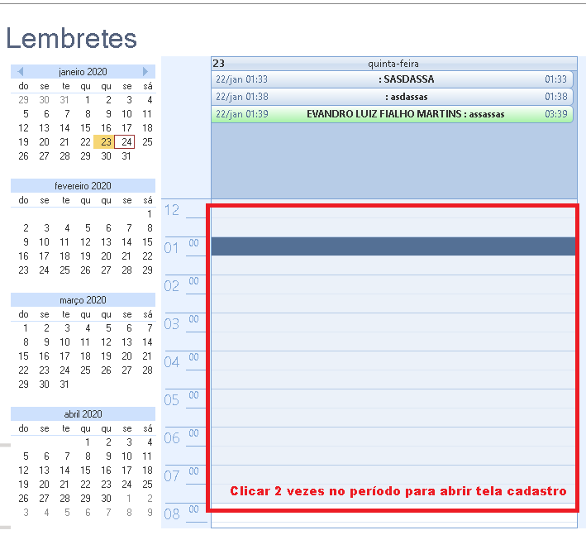
Cadastro de lembretes com devoto vinculado:
Basta entrar num cadastro de devoto e clicar no botão em destaque:
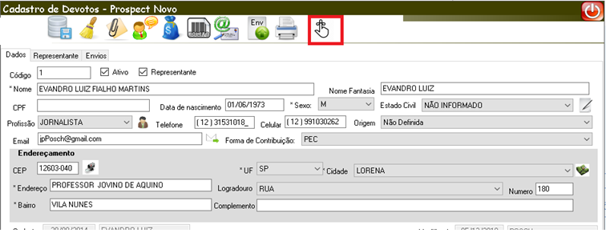
Toda vez que acessar um cadastro com um lembrete no dia, o mesmo será listado na tela para exibição:
